Als Entwickler

Repository initial erstellen (einmalig zu Beginn)
- Wechsel in Standard-Projektverzeichnis (z.B. „JavaProjects“)
- Klonen des Repositories:
„git clone git@github.com:WCS-Java-Training-Bonn-2019/where-is-my-band.git“

Feature Branch anlegen
- Wechsel in den Development Branch:
„git checkout dev“
- Aktualisieren des lokalen Development-Branchs „dev“:
„git pull“
- Erzeugen eines Feature-Branchs (hier: „doku-erstellen“) auf Basis des dev-Branches mit einhergehendem checkout:
„git checkout -b doku-erstellen“
- Änderungen an der Software erfolgen nun komplett im angelegten Feature-Branch

Feature-Branch mergen und auf Github hochladen
- Aktualisieren des lokalen dev-Branchs:
  - „git checkout dev“
  - „git pull“
- Zurückwechseln in den eigenen Feature-Branch (hier: „doku-erstellen“):
„git checkout doku-erstellen“
- Mergen der aktualisierten Branch-Inhalte von „dev“ in den eigenen Feature-Branch:
„git merge dev“
- Sofern Feature Bezug zu Oberflächenanteilen hat:
  - Aktualisieren des lokalen Branches „layout-erstellen“:
    - „git checkout layout-erstellen“
    - „git pull“
  - Zurückwechseln in den eigenen Feature-Branch (hier: „doku-erstellen“):
„git checkout doku-erstellen“
  - Mergen der aktualisierten Branch-Inhalte von „layout-erstellen“ in den eigenen Feature-Branch:
„git merge layout-erstellen“
- Hinzufügen und committen der inhaltlichen sowie der Merge-induzierten Änderungen des Feature-Branchs:
  - „git add .“
  - „git commit -m <Beschreibung>“
- Pushen der fertiggestellten, germergten Inhaltes auf Github (hier: „doku-erstellen“):
  - Beim ersten Mal: „git push --set-upstream origin doku-erstellen“
  - Später: „git push“

Stellen des Pull-Requests von Feature- auf Dev-Branch
- Aufruf des aktuellen Feature-Branches über Github-Browser-Oberfläche und klick auf „Compare & pull request“:
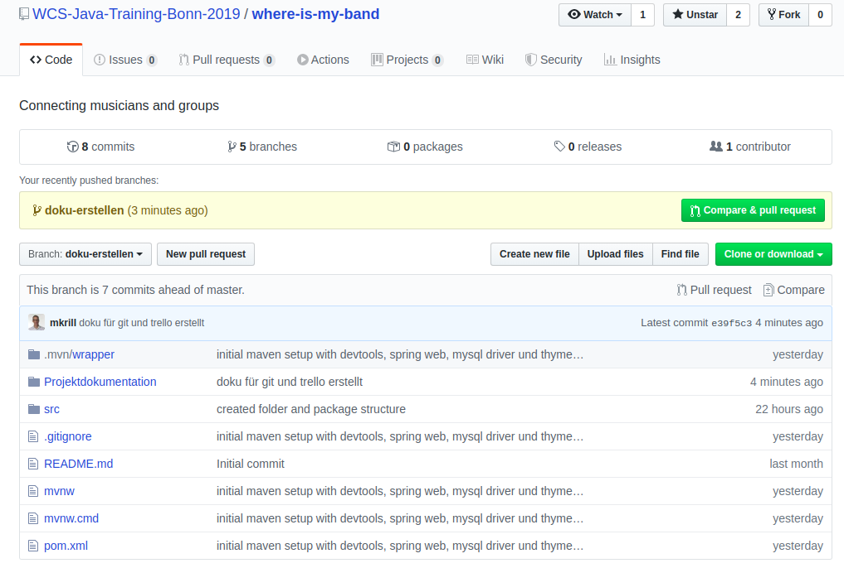
- Änderung der „Base“ von master auf „dev“ und evt. Eintragung eines den Commit-Text ergänzenden Hinweises als Kommentar:
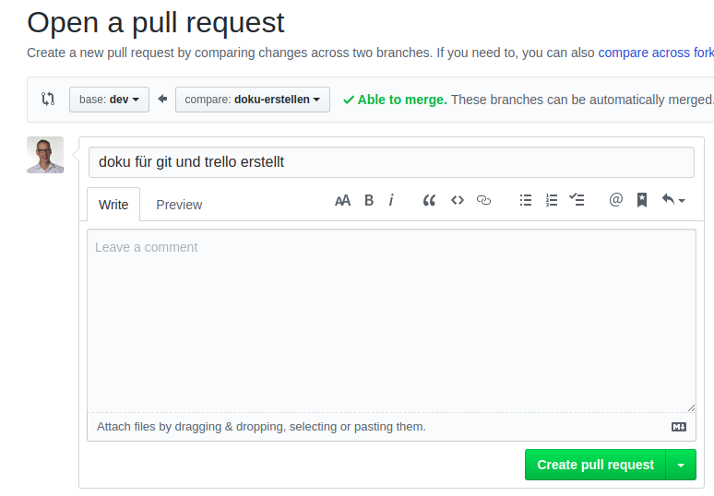
- Der abschließende Klick auf „Create Pull Request“ eröffnet den Pull-Request!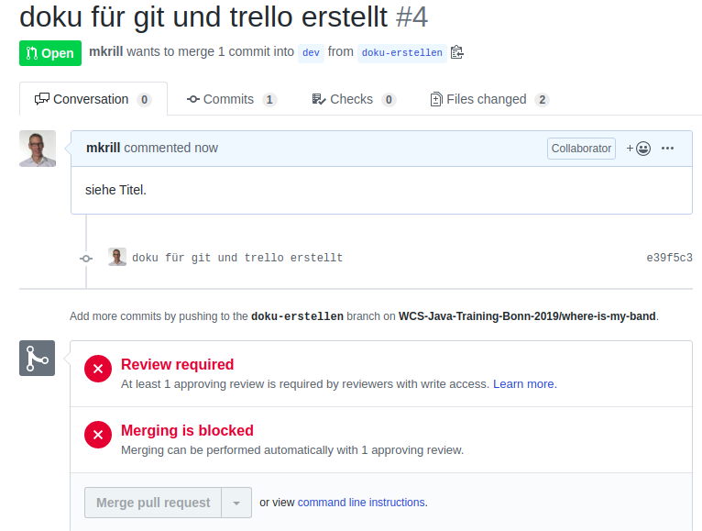

Als Code-Reviewer

Bearbeitung des Pull-Requests
- Aufruf des Repositories im Browser und Klick auf „Pull-Requests“: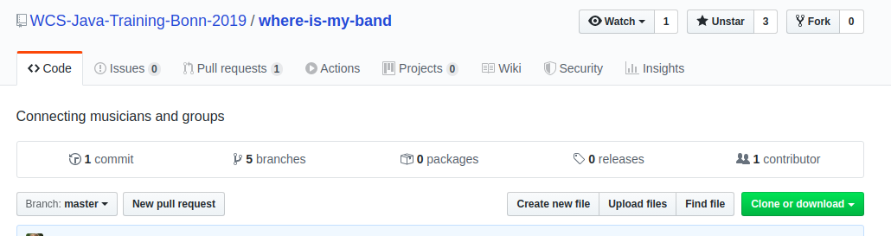
- Klick auf den zu bearbeitenden Request:
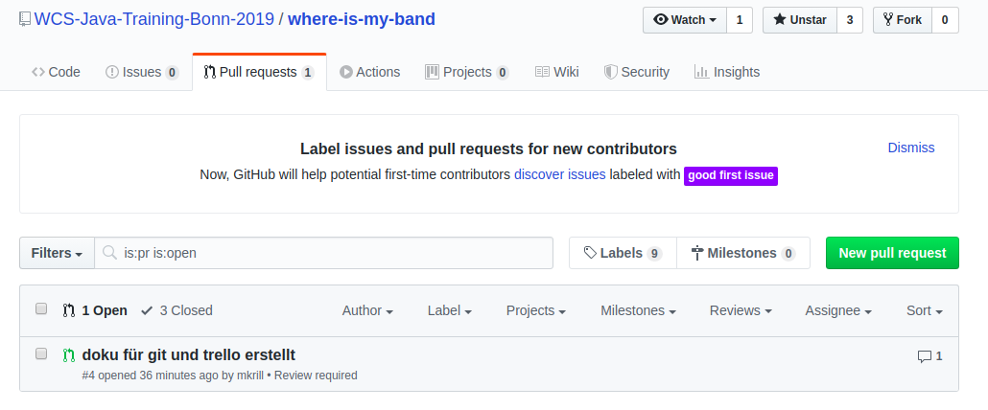
- Klick auf die ID des letzten Commits des Pull-Requests:
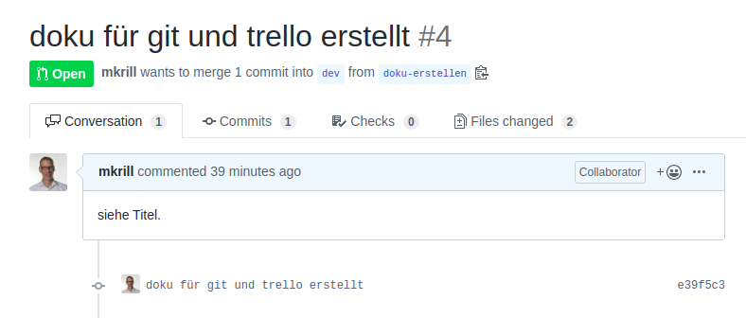
- Sichtung der Inhalte und klick auf „Review changes“:
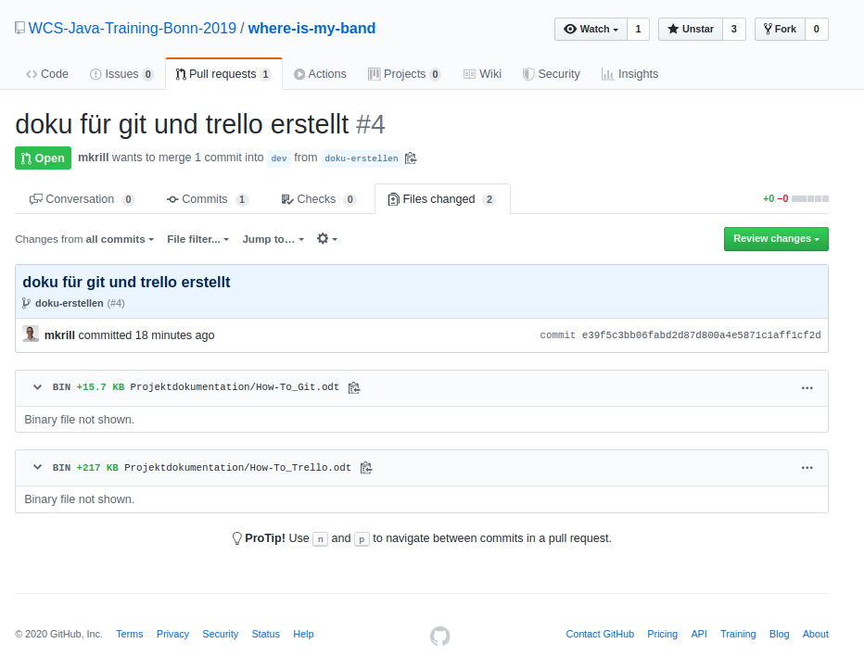
- Sofern Änderungen ok, Auswahl von Radiobutton „Approve“ und klick auf „Submit review“ (alternativ „Comment“ oder „Request changes“):
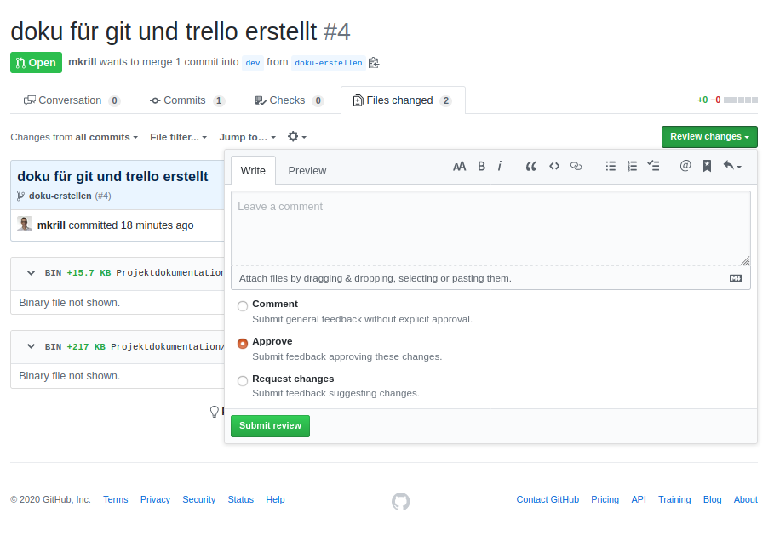
- Start des Merge-Vorgangs in den Branch „dev“:
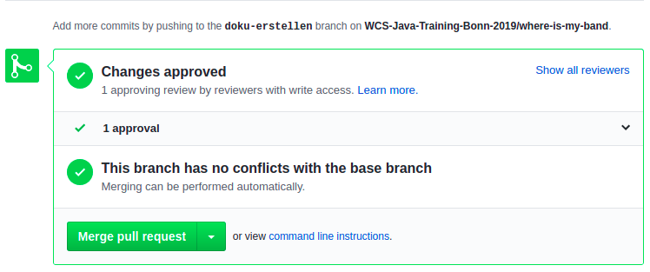
- Bestätigung des Merge-Vorgangs:
